

ARM-ADA 2.0

Manuel Téchnique

Département De Génie Électrique et Informatique

Mai 2020

Auteur : S. DI MERCURIO

Table des matières
1 - Présentation 3
1.1 - Rappels du projet initial 3
1.2 - Évolutions apportées par la nouvelle solution 3
2 - Organisation des zones mémoires 5
3 - Le programme résident 6
4 - Les applications 7
5 - Diagrammes d’activité du résident 8
5.1 - Lancement d’un programme en RAM 9
5.2 - Lancement d’une application depuis la carte SD 10

Index des figures
Figure 1: lancement d'une application présente en RAM 9
Figure 2: Lancement d'une application depuis la carte SD 10

Index des tableaux
Tableau 1 : Affectation des zones mémoire 5

Présentation
Le projet ARM-ADA 2 est l’évolution du projet ARM-ADA initial. Il doit permettre l’enseignement de l’algorithmique et de la programmation, notamment en s’appuyant sur le langage ADA et un boîtier externe semblable à un console de jeu portative. L’étudiant développe son programme sur un PC, en utilisant des outils et bibliothèques logicielles soit existante (sur étagère) soit développés en interne, soit adapté en interne à partir d’un produit existant. L’étudiant exécute et dévermine ensuite son programme sur le boîtier externe, en suivant le plan pédagogique défini par l’enseignant.

Rappels du projet initial
Le projet initial mettait en œuvre un boîtier (affectueusement appelée la « GameBoy ») architecturé autour d’un processeur STM32F303 auquel était ajouté un écran TFT 320x240 de 3 pouces, des capteurs IMU, des boutons et un amplificateur audio.
Le boîtier embarquait un logiciel résident ainsi qu’un bootloader pour permettre de reprogrammer le boîtier. Le programme de l’étudiant était téléchargé dans le boîtier à coté du logiciel résident et s’appuyait sur les routines fournies par ce résident pour accéder aux ressources du boîtier, créant un couplage fort entre l’application et le système résident.
De plus, le déverminage n’était pas possible, rendant la mise au point d’un programme plus compliquée.
Enfin, le choix du langage de programmation était imposé et uniquement ADA.

Évolutions apportées par la nouvelle solution
Le nouveau projet s’appuie sur un boîtier architecturé autour d’une carte de développement 32F746-EVAL, basée sur un microcontrôleur STM32F746NG et embarquant :
- un écran TFT de 5 pouces (480x272), tactile (capacitif)
- 16 Mo de Flash externe (pour les ressources graphiques)
- 4 Mo de RAM externe
- une connecteur Ethernet 100Mbits
- un codec audio
- 2 microphones mems en façade
A cela sont rajoutés :
- un ensemble accéléromètre, gyroscope et magnétomètre 3D
- un capteur de pression absolue
- et un contrôleur de bouton
Côté logiciel et outils, l’évolution la plus marquante concerne le programme résidant dans le boîtier et le couplage avec l’application développée par l’étudiant. En effet, le programme résident ne sert plus que de lanceur d’application et ne partage plus aucune routine avec le programme développée en TP.
Le logiciel développée par l’étudiant est rechargé en RAM et embarque tout ce qui lui est nécessaire : routine d’initialisation, drivers, interpréteurs etc. Ceci permet de choisir librement le langage de programmation et l’environnement, du moment que la chaîne de compilation est capable de produire un exécutable en RAM.
De même, le programme peut être stocker sur une carte SD et téléchargé en RAM par le lanceur résident.
Le programme en RAM à accès à toutes les ressources de la console :
- un peu plus de 3 Mo de RAM externe (le reste étant utilisée par l’écran)
- 320 Ko de RAM interne,
- l’ensemble des périphériques
Seules les mémoires flash interne et externe sont protégées en écriture (par le MPU du microcontrôleur)
De plus, le transfert du programme se fait désormais en passant par la sonde de programmation intégrée à la carte de développement, permettant des vitesses de téléchargement très élevées et, surtout, autorisant le déverminage du code.

Organisation des zones mémoires
Plusieurs mémoires (internes ou externes, volatile ou non) sont accessibles dans le boîtier. En fonction du programme s’exécutant (résident en flash ou applicatif de l’étudiant) leurs accès et affectations peuvent changer. Le tableau suivant indique les différentes zone mémoire :
Plage d’adresse | Taille | Type de mémoire | Exécutable
Plage d’adresse | Taille | Type de mémoire | Résident | Application
0x8000000 - 0x8FFFFFF | 1024 Ko | Flash Interne | Code résident (RWX) | Lecture seule (R)
0x20000000 - 0x2000FFFF | 64 Ko | RAM DTCM | Données (RW) | Vecteur d’IT  Données (RW)
0x20010000 - 0x2004BFFF | 256 Ko | SRAM 1 | Données (RW) | Données (RW)
0x2004C000 - 0x2004FFFF | 16 Ko | SRAM 2 | Données (RW) | Données (RW)
0x90000000 - 0x90FFFFFF | 16 Mo | Flash Externe | Ressources graphiques (R) | Lecture seule (R)
0xC0000000 - 0xC0340BFF | 3,25 Mo | SRAM Externe | Non utilisé (RWX) | Code application (RWX)
0xC0340C00 - 0xC03A05FF | 382,5 Ko | SRAM Externe | FrameBuffer 1 | FrameBuffer 1
0xC03A0600 - 0xC03FFFFF | 382,5 Ko | SRAM Externe | FrameBuffer 2 | FrameBuffer 2
Tableau 1 : Affectation des zones mémoire
Les zones mémoires communes au résident et à l’applicatif doivent être réinitialisé lorsque l’on passage d’un exécutable à l’autre. L’initialisation des données est à la charge de l’exécutable (applicatif ou résident).

Le programme résident

Les applications

Diagrammes d’activité du résident
Les diagrammes suivants décrivent le comportement du logiciel résident dans différente situations. Il est a noter que chaque situation se focalise sur un scenario (lancement d’une application en RAM, lancement d’une application à partir d’une carte SD, …).
Dans la réalité, ces scenarios coexistent entre eux et, même si une seule application ne peut tourner à la fois, le résident peut être amené à proposer à l’utilisateur de lancer une application en RAM ET de lancer une ou plusieurs application depuis une carte SD, si les deux conditions sont remplies. A l’utilisateur de choisir ce qu’il souhaite lancer.

Lancement d’un programme en RAM
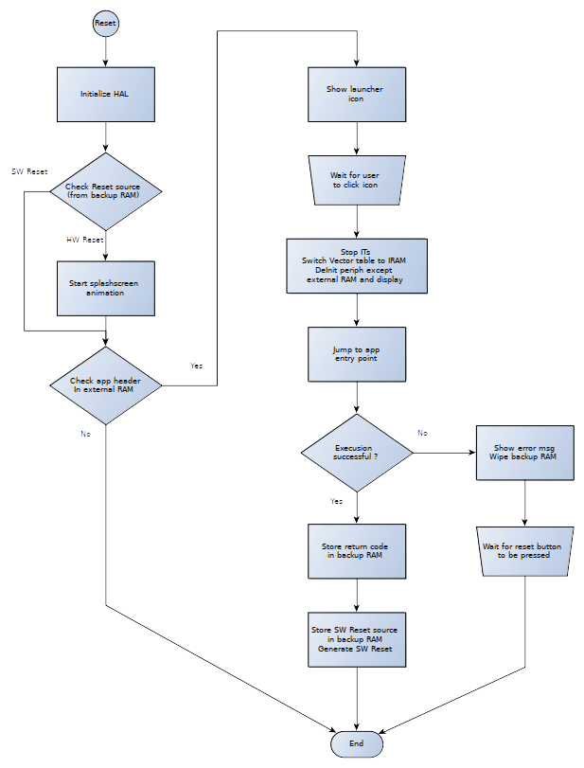Figure 1: Lancement d'une application présente en RAM

Lancement d’une application depuis la carte SD
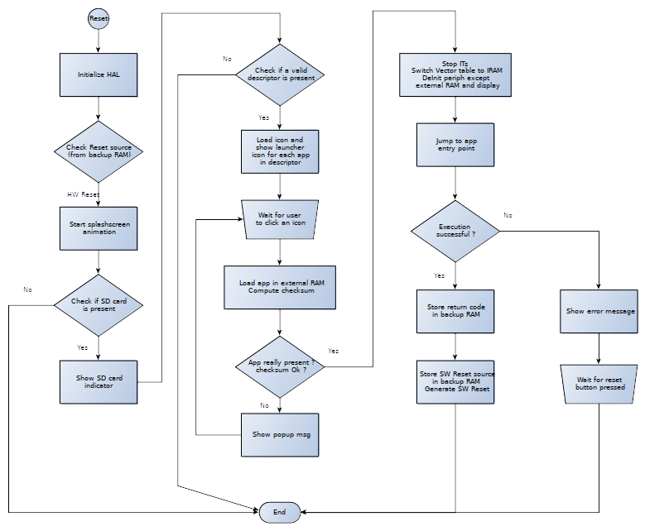Figure 2: Lancement d'une application depuis la carte SD

